МІНІСТЕРСТВО ОСВІТИ І НАУКИ УКРАЇНИ

НАЦІОНАЛЬНИЙ УНІВЕРСИТЕТ «ЛЬВІВСЬКА ПОЛІТЕХНІКА»

Інститут комп'ютерних наук та інформаційних технологій Кафедра систем штучного інтелекту



**Лабораторна робота №7**

# з дисципліни «OOП»

## Виконав:

Студент групи КН-109

Семкович В.І.

## Викладач:

Гасько Р. Т.

Львів – 2018

**Лабораторна робота №7**

# Успішно виконав тести 7тижня курсу «Основи програмування на Java».

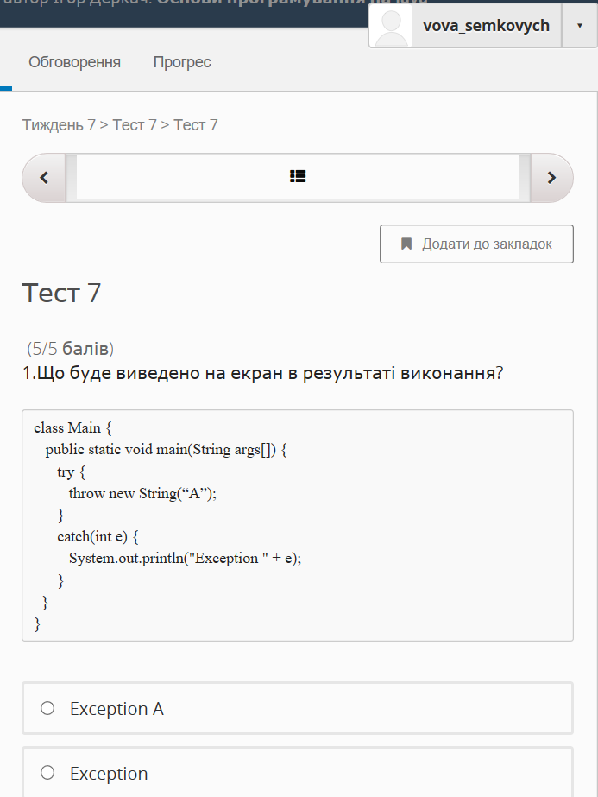

2) Практичні завдання

package com.tasks7.rpn;

import java.util.Deque;

import java.util.LinkedList;

import java.util.regex.Matcher;

import java.util.regex.Pattern;

public class Polska {

public static double parse(String rpnString) {

Deque<Double> stack = new LinkedList<>();

Pattern p = Pattern.compile("^[0-9+\\-*/\\.\\s]+$");

Matcher m = p.matcher(rpnString);

if (!m.matches()) {

throw new RPNParserException();

}

String[] inSplit = rpnString.split(" ");

try {

Double.parseDouble(inSplit[0]);

Double.parseDouble(inSplit[1]);

} catch (Exception e) {

throw new RPNParserException();

}

p = Pattern.compile("^[+\\-*/]$");

m = p.matcher(inSplit[inSplit.length-1]);

if (!m.matches()) {

throw new RPNParserException();

}

for (String step: inSplit) {

switch (step) {

case "+":

stack.push(stack.pop() + stack.pop());

break;

case "-":

double sub1 = stack.pop();

double sub2 = stack.pop();

stack.push(sub2 - sub1);

break;

case "*":

stack.push(stack.pop() * stack.pop());

break;

case "/":

double div1 = stack.pop();

double div2 = stack.pop();

if (Double.isInfinite(div1) || Double.isNaN(div1) || div1 == 0) {

throw new ArithmeticException();

} else {

double result = div2 / div1;

stack.push(result);

}

break;

default:

stack.push(Double.parseDouble(step));

}

}

return stack.pop();

}

public static void main(String[] args) {

System.out.println(parse("10 20 + 30 40 + *"));

}

}